Budżety jednostek samorządu terytorialnego w województwie podkarpackim w 2018 r.

W 2018 r. budżety jednostek samorządu terytorialnego województwa podkarpackiego zamknęły się zbiorczo deficytem. Zdecydował o tym przede wszystkim wysoki ujemny wynik budżetów gmin. Nadwyżka wystąpiła jedynie w budżecie województwa.
-397 mln zł
Deficyt budżetów jednostek samorządu terytorialnego w 2018 r.

Ogólna sytuacja finansowa jednostek samorządu terytorialnego
W dochodach i wydatkach budżetów jednostek samorządu terytorialnego największy udział miały budżety gmin
W 2018 r. łączne dochody budżetów jednostek samorządu terytorialnego województwa podkarpackiego wyniosły 13 749,8 mln zł i w porównaniu z 2017 r. zwiększyły się o 13,0%. Wydatki wyniosły 14 146,8 mln zł i zwiększyły się o 15,0% w porównaniu z 2017 r. W odniesieniu do 2005 r., dochody i wydatki zwiększyły się prawie 3-krotnie.
Zagregowany wynik budżetowy omawianych samorządów w 2018 r. był ujemny i wyniósł 397,0 mln zł. W porównaniu z rokiem 2017 wynik pogorszył się znacząco, o 0,3 mld zł.

Tabl. 1. Dochody, wydatki i wynik budżetów jednostek samorządu terytorialnego w 2018 r.
Wyszczególnienie | Ogółem | Gminy | Miasta na prawach powiatu | Powiaty | Województwo
Dochody w mln zł | 13749,8 | 8293,9 | 2324,2 | 1934,4 | 1197,3
2017=100 | 113,0 | 112,1 | 112,7 | 109,6 | 127,0
Wydatki w mln zł | 14146,8 | 8665,5 | 2393,8 | 1944,5 | 1143,0
2017=100 | 115,0 | 115,4 | 113,1 | 110,2 | 124,7
Wynik finansowy¹ w mln zł | -397,0 | -371,6 | -69,6 | -10,1 | 54,2
¹ Deficyt (-) lub nadwyżka (+) budżetowa.

Dochody budżetów
Największy udział jednostek samorządowych poszczególnych szczebli w realizacji dochodów w 2018 r. uzyskały gminy (60,3%), następnie miasta na prawach powiatu (16,9%), powiaty (14,1%) oraz województwo (8,7%). Bardzo podobnie do dochodów kształtował się udział jednostek samorządowych w realizacji wydatków. Największy udział uzyskały gminy (61,3%), następnie miasta na prawach powiatu (16,9%), powiaty (13,7%) oraz województwo (8,1%).

Wykres 1. Dochody budżetów jednostek samorządu terytorialnego

Głównym źródłem dochodów jednostek samorządu terytorialnego w 2018 r. były dotacje oraz dochody własne, które stanowiły odpowiednio 36,5% i 35,0% dochodów ogółem. Największy udział dotacji odnotowano w budżecie województwa (50,0%), natomiast dochodów własnych w budżetach miast na prawach powiatów (45,0%).
W dochodach własnych jednostek samorządu terytorialnego najważniejszą pozycję stanowił podatek dochodowy od osób fizycznych, a w przypadku budżetu województwa – także od osób prawnych. Wpływy z podatku dochodowego od osób fizycznych wyniosły 1 879,4 mln zł, stanowiąc 39,1% dochodów własnych. W budżecie województwa większe znaczenie miały dochody z tytułu podatku od osób prawnych, które stanowiły 53,8% dochodów własnych i 16,0% ogółu dochodów budżetu województwa. Spośród podatków majątkowych, znaczny udział w dochodach gmin i miast na prawach powiatu miały dochody z tytułu podatku od nieruchomości, które stanowiły 24,2% dochodów własnych gmin i 20,1% dochodów własnych miast na prawach powiatu.
Wykres 2. Dochody budżetów jednostek samorządu terytorialnego według rodzajów w 2018 r.

W strukturze dochodów jednostek samorządu terytorialnego według działów klasyfikacji budżetowej główną pozycją były różne rozliczenia, które stanowiły ok. 31,9% dochodów ogółem. Ważnym źródłem dochodów były także dochody od osób prawnych, od osób fizycznych i od innych jednostek nieposiadających osobowości prawnej łącznie z wydatkami związanymi z ich poborem 25,2%.
Jednostki poszczególnych szczebli samorządu terytorialnego różnią się między sobą wielkością dochodów w przeliczeniu na 1 mieszkańca. Przeciętna wartość tego wskaźnika dla gmin w 2018 r. kształtowała się na poziomie 4653 zł. Najwyższy dochód odnotowano w gminach Ostrów (9230 zł) i Jawornik Polski (7437 zł), najniższy zaś w gminie Komańcza (3660 zł) oraz gminie wiejskiej Jasło (3769 zł). Wynika z tego, że dochody gminy o najwyższych dochodach na mieszkańca były ponad 2,5-krotnie wyższe niż w gminie o najniższych dochodach.
Najwyższe dochody w przeliczeniu na 1 mieszkańca notowano w budżetach miast na prawach powiatu
Mapa 1. Dochody budżetów gmin i miast na prawach powiatu na 1 mieszkańca w 2018 r.
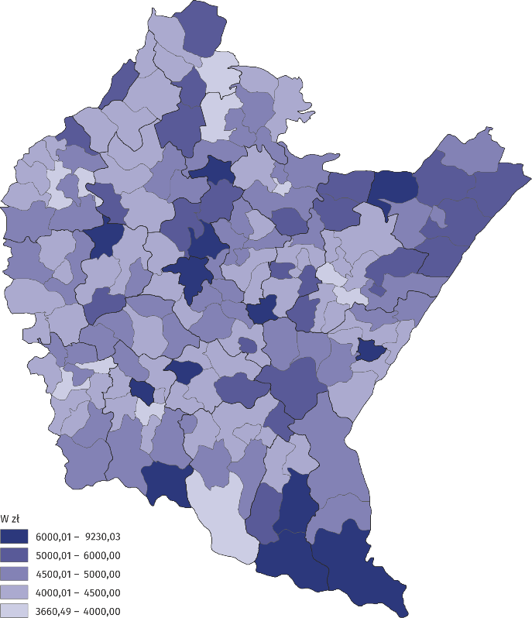
Dochody budżetów miast na prawach powiatu na 1 mieszkańca wyniosły przeciętnie 6715 zł - od 7002 zł w Krośnie do 5604 zł w Tarnobrzegu.
Dochody budżetów powiatów wyniosły średnio 1085 zł na 1 mieszkańca. Najwyższe dochody były w powiatach bieszczadzkim (1963 zł) i leskim (1457 zł), a najniższe w powiatach krośnieńskim (762 zł) i tarnobrzeskim (826 zł).
Dodatkowo na każdego mieszkańca z budżetu województwa przypadało przeciętnie 562 zł dochodów ogółem, z czego 167 zł to dochody własne.

Wydatki budżetów
W wydatkach bieżących jednostek samorządu terytorialnego najwięcej środków przeznaczono na wynagrodzenia
Głównym obciążeniem dla budżetów jednostek samorządu terytorialnego są wydatki bieżące – w 2018 r. wyniosły 10 714 mln zł, stanowiąc 75,7% wydatków ogółem. W porównaniu z 2017 r. wydatki bieżące zwiększyły się o 6,3%.
W wydatkach bieżących największy udział miały wynagrodzenia oraz zakup materiałów i usług, które stanowiły odpowiednio 36,2% i 18,1%. Na inwestycje przeznaczono 24,0% ogółu wydatków, które stanowiły niemal całość wydatków majątkowych.

Tabl 2. Wydatki budżetów jednostek samorządu terytorialnego według rodzajów w 2018 r.
Wyszczególnienie | Ogółem | Gminy | Miasta na prawach powiatu | Powiaty | Województwo
Wyszczególnienie | w mln zł
OGÓŁEM | 14146,8 | 8665,5 | 2393,8 | 1944,5 | 1143,0
Wydatki bieżące | 10713,6 | 6723,0 | 1913,2 | 1490,2 | 587,1
w tym:
Dotacje | 1057,5 | 466,4 | 206,0 | 120,6 | 264,5
Świadczenia na rzecz osób fizycznych | 2613,4 | 2217,8 | 337,4 | 51,4 | 6,8
Wydatki bieżące jednostek budżetowych | 6939,7 | 3990,4 | 1337,6 | 1307,7 | 304,1
w tym:
wynagrodzenia | 3873,8 | 2201,6 | 736,5 | 782,2 | 153,4
pochodne od wynagrodzeń | 726,2 | 439,5 | 129,4 | 129,5 | 27,8
zakup materiałów i usług | 1944,0 | 1135,1 | 406,6 | 301,7 | 100,6
Na obsługę długu publicznego | 83,9 | 41,4 | 26,9 | 9,3 | 6,2
Wydatki majątkowe | 3433,3 | 1942,4 | 480,6 | 454,4 | 555,9
w tym inwestycyjne | 3397,3 | 1931,5 | 472,9 | 453,6 | 539,3

Porównując strukturę wydatków według rodzajów dla poszczególnych szczebli jednostek samorządu terytorialnego można zauważyć, że najwyższy udział wydatków bieżących odnotowano w budżetach miast na prawach powiatu jak i gmin (ok. 80%), najniższy zaś w budżecie województwa (51,4%). Na wynagrodzenia stosunkowo najwięcej wydano z budżetów powiatów (52,5%), a najmniej z budżetu województwa (26,1%). Dotacje stanowiły najwyższy udział w wydatkach budżetu województwa (45,1%), a najniższy w budżetach gmin (6,9%). Zakup materiałów i usług stanowił 21,3% wydatków w budżetach miast na prawach powiatu i 20,2% wydatków w budżetach powiatów.
Na inwestycje najwięcej wydano z budżetu województwa (47,2%), a najmniej z budżetów miast na prawach powiatu (19,8%).

W strukturze wydatków jednostek samorządu terytorialnego według działów klasyfikacji budżetowej w 2018 r. największą pozycję stanowiły wydatki na oświatę i wychowanie, które wyniosły prawie 3,8 mld zł, co stanowiło 27,1% ogółu wydatków. Największy udział wydatków na oświatę i wychowanie odnotowano w budżetach miast na prawach powiatu (31,1%), a najmniejszy w budżecie województwa (6,2%).
Wykres 3. Wydatki budżetów jednostek samorządu terytorialnego według działów w 2018 r.

Istotną pozycję w wydatkach jednostek samorządu terytorialnego zajmuje dział rodzina. Łączna kwota wydatków w tym dziale wyniosła ponad 2,5 mld zł, co stanowiło ok.18% ogółu wydatków. Największy ich udział odnotowano w budżetach gmin (24,1%), a najmniejszy w budżecie województwa (0,5%). Wydatki na transport i łączność wyniosły 2,3 mld zł, co stanowiło 16,1% ogółu wydatków, przy czym największy ich udział odnotowano w budżecie województwa 56,2%, a w budżetach gmin 9,2%.
W 2018 r. wydatki gmin w przeliczeniu na 1 mieszkańca wyniosły przeciętnie 4861 zł, z czego najwyższe wydatki odnotowano w gminach Ostrów (8686 zł) oraz Solina (7908 zł), a najniższe w gminach Borowa (3576 zł) i Komańcza (3642 zł). W przeliczeniu na 1 mieszkańca gmina o najwyższych wydatkach przeznaczyła ponad 2-krotnie wyższą kwotę niż gmina, w której wydatki były najniższe.
Mapa 2. Wydatki budżetów gmin i miast na prawach powiatu na 1 mieszkańca w 2018 r.
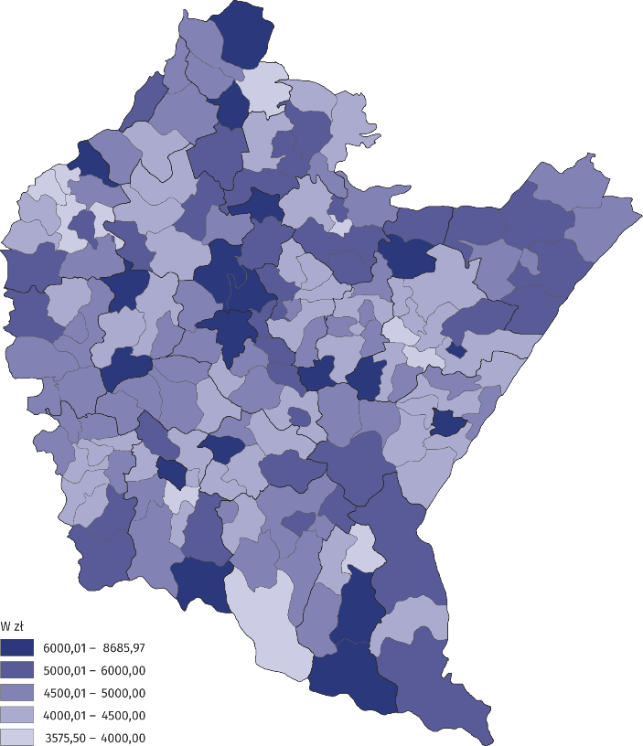
Z kolei wydatki inwestycyjne gmin na 1 mieszkańca wyniosły przeciętnie 1083 zł. Na inwestycje ze swego budżetu najwięcej wydały gminy Solina i Padew Narodowa (odpowiednio 3199 zł i 3146 zł), a najmniej gminy Borowa i Komańcza (odpowiednio 84 i 132 zł).
Najwyższe wydatki w przeliczeniu na 1 mieszkańca notowano w budżetach miast na prawach powiatu
Przeciętne wydatki budżetów miast na prawach powiatu na 1 mieszkańca ukształtowały się na poziomie 6916 zł, z czego wydatki inwestycyjne wyniosły 1366 zł. Najwyższe wydatki na mieszkańca ogółem odnotowano w Krośnie (7703 zł, inwestycyjne 1792 zł). Najniższe wydatki wystąpiły w Tarnobrzegu (5600 zł, inwestycyjne 494 zł).
Wydatki ogółem budżetów powiatów na 1 mieszkańca wyniosły przeciętnie 1091 zł, w tym wydatki inwestycyjne wyniosły 254 zł. Najwyższe wydatki ogółem odnotowano w powiatach bieszczadzkim (2086 zł) i leskim (1475 zł), a najniższe w powiatach krośnieński (773 zł) i tarnobrzeskim (843 zł). Podobnie przedstawiały się wydatki inwestycyjne z budżetów powiatów – najwyższe odnotowano w powiatach bieszczadzkim (715 zł na 1 mieszkańca) i leskim (460 zł), a najniższe w powiatach przeworskim (108 zł) i sanockim (126 zł).
Ponadto na każdego mieszkańca z budżetu województwa wydatkowano przeciętnie 537 zł, z czego 253 zł przeznaczono na inwestycje.

Opracowanie merytoryczne:  Podkarpacki Ośrodek Badań Regionalnych  Daniel Koprowicz  tel.: +48 17 853 5210, +48 17 853 5219,  wew. 107  e-mail: D.Koprowicz@stat.gov.pl | Rozpowszechnianie:  Angelika Koprowicz  tel.: +48 17 853 5210, +48 17 853 5219,  wew. 219  e-mail: A.Koprowicz@stat.gov.pl

Podkarpacki Ośrodek Badań Regionalnych  tel.: +48 17 853 5210, +48 17 853 5219  faks: +48 17 853 5157  e-mail: SekretariatUSRze@stat.gov.pl |  | www.rzeszow.stat.gov.pl
 |  | @Rzeszow_STAT
 |  | @GlownyUrzadStatystyczny
Powiązane opracowania
Budżety jednostek samorządu terytorialnego w województwie podkarpackim w 2017 r.
Rocznik statystyczny województwa podkarpackiego 2018
Temat dostępny w bazach danych
Bank Danych Lokalnych – Dziedzina – Finanse publiczne
Strateg – Obszary tematyczne – Finanse publiczne
Ważniejsze pojęcia dostępne w słowniku
Budżet jednostki samorządu terytorialnego
Dochody jednostek samorządu terytorialnego
Dochody własne jednostek samorządu terytorialnego
Dotacje celowe
Podatek dochodowy od osób fizycznych
Podatek dochodowy od osób prawnych

